teste teste tes te   
  
  
  
  
  
  
  
  
  
asdasdasdaasdasdas  
  
  
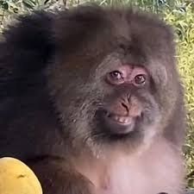  
  
  
  
  
  
é né  
  
**PLATELMINTOS  
  
  
  
  
  
.**